Homilie – Drieëndertigste zondag door het jaar – jaar C 13.11.2016
Maleachi 3, 19-20a / Lucas 21, 5-19

Het zijn geen vrolijke schriftlezingen die we vandaag horen. De profeet Maleachi heeft het over de dag van de Heer, die zeker zal komen en zal branden als vuur. Het lijkt wel of hij het over onze wereld heeft die in brand staat. En in het evangelie van Lucas hoorden we hoe Jezus het einde van de wereld voorspelt: ‘Het ene volk zal tegen het andere ten strijde trekken en het ene koninkrijk zal de strijd aanbinden met het andere, er zullen zware aardbevingen komen en hongersnood en epidemieën alom, er zullen aan de hemel grote en verschrikkelijke tekenen verschijnen.’ Over welke wereld heeft Jezus het hier? Over die van zijn tijd of over de onze?

Jezus is al een tijdje in Jeruzalem. Hij weet dat Hij hier zijn levenseinde zal vinden. Elke dag bezoekt Hij met zijn leerlingen de tempel om daar onderricht te geven. Die tempel was beroemd om zijn pracht en praal. En het was dan nog die wrede koning Herodes geweest die veel geld had gestoken in een grootscheepse restauratie en verfraaiing van dat bouwwerk; hij had er een prestigezaak van gemaakt. Kijk toch, zeggen mensen tegen Jezus, wat een mooi en imposant gebouw, dat huis van God, met zijn fraaie sierstenen en zijn kostbare wijgeschenken! Maar voor Jezus is die rijke en indrukwekkende architectuur aanleiding om de vergankelijkheid ervan te benadrukken: ‘Er zullen dagen komen waarop geen steen op de andere zal blijven; alles zal worden afgebroken.’ En inderdaad, dat is gebeurd. Als Lucas zijn evangelie schrijft, bestaat de tempel niet meer. De Romeinen hebben er in het jaar 70 geen steen van heel gelaten. De tempel – vernietigd, het huis van God – het bestaat niet meer, alles wat heilig was – wat is ervan overgebleven? Alleen nog een muur, de Klaagmuur, waar ook vandaag nog Joodse mensen met veel emotie staan te bidden en te wenen.

In onze tijd hebben heel wat mensen ook die ervaring: dat alles wat hun heilig is, uit handen wordt geslagen. Om dicht bij huis te blijven: hoe moeilijk is om te zien én te ervaren dat datgene waar je zelf waarde aan hecht – je geloof, je diepste levensovertuiging – in onze geseculariseerde samenleving steeds meer in de marge wordt gedrongen? Ook bij ons moeten mensen met spijt aanzien dat hun mooie parochiekerk gesloten wordt of zelfs afgebroken. En wat een pijn doet het als door natuurrampen of oorlog en terrorisme kostbaar werelderfgoed beschadigd of helemaal vernietigd wordt. Er gebeuren soms dingen in onze wereld waardoor alles op zijn grondvesten lijkt te daveren. Hoe blijf je te midden van dat alles overeind? Hoe overleef je? Het zijn vragen waar Jezus’ tijdgenoten mee worstelden en waar wij in onze tijd ook moeten proberen mee klaar te komen.

In Jezus’ redevoering over de eindtijd, waarvan we in het evangelie daarjuist een fragment hoorden, raadt Jezus ons drie dingen aan.
Allereerst: ‘Let op, laat je niet misleiden.’ Dat is geen gemakkelijk advies, want hoe onderscheid je wat echt en wat onecht is, waar en onwaar? ‘Er zullen velen komen’, zo waarschuwt Jezus, ‘die mijn naam gebruiken en zeggen: “Ik ben het”, of “De tijd is gekomen.” Volg hen niet!’ Ook in onze tijd staan er geregeld leiders op die hun onderdanen oplossingen voorspiegelen voor allerlei problemen, maar het zijn veelal nepleiders, die eerder aan hun eigen belang denken dan aan het algemeen welzijn.
Jezus’ tweede advies: ‘Raak niet in paniek, als je zoveel berichten hoort over oorlog en opstand.’ Je wordt er bang van, natuurlijk, dat is een vanzelfsprekende menselijke reactie, maar laat je niet gek maken, probeer je innerlijk kompas te bewaren. Angst is een slechte raadgever, zegt het spreekwoord.
De derde raadgeving van Jezus is een geruststelling: wie Hem volgt, zal het moeilijk krijgen, wordt beproefd, gehoond, mishandeld, veroordeeld, ja, zelfs ter dood gebracht – het zal immers ook met Hemzelf gebeuren... Maar, zo zegt Jezus, wees niet bang! ‘Ik zal jullie woorden van wijsheid schenken die door geen van je tegenstanders kunnen worden weersproken.’ Woorden van wijsheid – wat kunnen die anders zijn dan Gods woorden, de woorden van de Tora, de Tien Woorden (die wij geboden noemen, maar eerder leefregels zijn). ‘Red je leven door standvastigheid!’ Ja, door aan Gods woorden vast te houden, verliezen we niet, maar winnen we juist ons leven. En dan gaat het om meer dan alleen maar ons fysieke leven. Het is niet zozeer je eigen hachje redden. Jezus bedoelt hier het leven in zijn volle betekenis, het leven in zijn geest. Het is het eeuwig leven, het leven met God, dat Jezus heeft mogelijk gemaakt door zijn dood en verrijzenis.

We hoorden vandaag geen vrolijke lezingen. Maar misschien is dat toch niet helemaal waar. Wat Jezus ons in het evangelie te zeggen heeft, is – juist in bange, moeilijke tijden, zoals ook de onze – uiteindelijk echt evangelie, dat betekent letterlijk ‘goede boodschap’: vertrouw op Mij, wees niet bang, Ik ben met je, blijf standvastig! En de boodschap van de profeet Maleachi in de eerste lezing is ook niet enkel dreigend, maar ook beloftevol. De profeet reageert op mensen die zeggen: ‘Wat heeft het voor nut God te dienen? Wie zich goddeloos gedraagt, gaat het voor de wind, en wie God op de proef stelt, komt er goed vanaf!’ Maar, zo zegt Maleachi, zo is het niet! God zal de namen van wie ontzag voor Hem hebben, optekenen in zijn boek. Jullie zullen het verschil weer gaan zien tussen rechtvaardigen en wettelozen, tussen wie God gehoorzamen en wie dat niet doet. Ja, die dag zal komen, als een brandende oven!. ‘Maar’, zo besluit de profeet, ‘voor jullie, die ontzag voor mijn naam hebben, zal de zon stralend opgaan, de zon die gerechtigheid brengt en genezing in haar vleugels draagt.’

Over twee weken begint de Advent. En over zes weken is het Kerstmis. Dan zal in de donkere nacht van deze wereld de zon opgaan, de zon van de gerechtigheid. Dat ze inderdaad vrede en heil mag brengen voor alle volken. Mag het zo zijn. Amen!

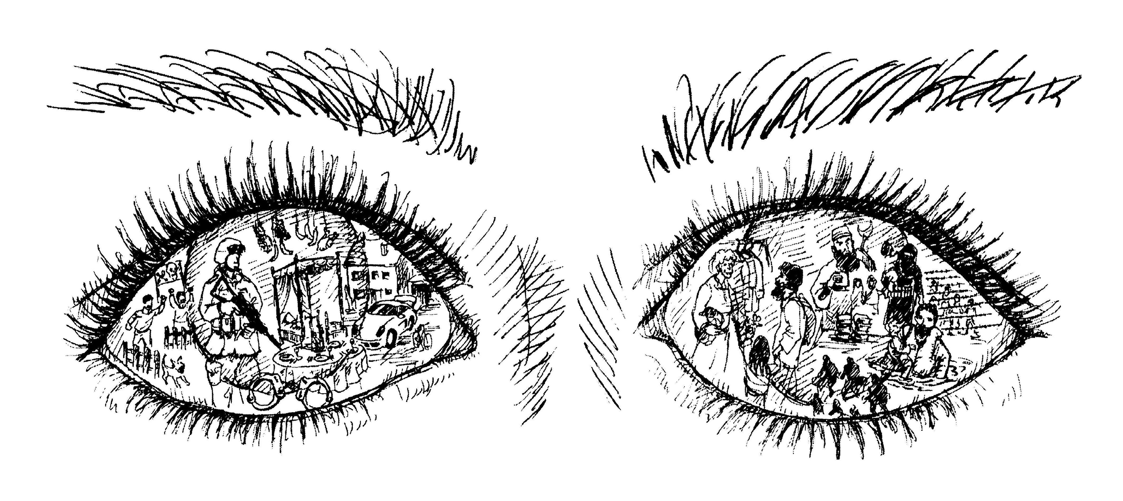
‘Ogen voor de realiteit van de wereld’, Ulrich Loose

Jan Verheyen – Lier.
33ste zondag door het jaar C – 13.11.2016
(Inspiratie: o.a. Liturgiekatern, Jg. 4, nr. 1, okt/nov 2016, In uw midden. Liturgische uitgaven)

